# Часть 1. Постановка задачи

## Организационно-экономическая сущность задачи

* 1. Наименование задачи: расчет начисления заработной платы по профессиям и в целом по заводу;
  2. Место решения задачи: ООО «Посредник»
  3. Цель решения задачи: предоставление запрашиваемых данных для финансового отдела;
  4. Периодичность решения задачи: ежемесячно, до 05 числа;
  5. Для кого предназначено решение задачи: финансовый отдел, руководство предприятия;
  6. Источники получения первичных документов: отдел кадров, бухгалтерия;
  7. Информационная модель задачи:

Список сотрудников

Расчетная ведомость

Справочник профессий

Анализ заработной платы по профессиям и в целом

* 1. Экономическая сущность задачи:

Анализ заработной платы по профессиям необходим для составления управленческой отчетности организации, для экономического анализа уровня заработной платы той или иной профессии, для определения средних показателей по заработной плате с целью правильного составления бюджета расходов.

## Описание входной информации

* 1. Перечень входной информации: код цеха, код участка, табельный номер, код профессии, разряд, сумма заработной платы по табельному номеру;
  2. В качестве входной информации используется документ «Расчётная ведомость» (Приложение №1).

|  |  |  |  |  |  |
| --- | --- | --- | --- | --- | --- |
| Расчетный период | Код профессии | Наименование профессии | Табельный номер | ФИО сотрудника | Сумма начисленной заработной платы за период |
| d | i |  | k |  | Sidk |

* 1. Реквизиты, которые не используются в решении задачи, исключены: код цеха, наименование цеха, код участка, наименование участка, разряд.

**Описание структуры первичного документа**

**«Табель расчёта заработной платы»** (РАСЧВЕД)

|  |  |  |  |  |  |  |
| --- | --- | --- | --- | --- | --- | --- |
| Имя реквизита | идентификатор | Тип данных | Длина | | Ключ сортировки | Способ ввода реквизита |
| целые | дробные |
| Расчетный период | Data | С | 6 |  |  | Вручную |
| Код профессии | KP | С | 6 |  | 1 | Вручную |
| Наименование профессии | NP | С | 35 |  |  | Автоматически из справочника |
| Табельный номер | TN | С | 2 |  | 2 | Вручную |
| ФИО сотрудника | FIO | С | 16 |  |  | Автоматически из справочника |
| Сумма заработной платы по табельному номеру | S | Ч | 8 | 2 |  | Вручную |

Будут различаться два типа данных: символьные С – те, что не поддаются арифметической обработке, и числовые – Ч, которые поддаются таковой.

* 1. Количество документов за период: 1 шт., ежемесячно;
  2. Описание контроля ввода данных:

- табельный номер: контроль на диапазон значений (00001 – 00016);

## Описание условно-постоянной информации

Для решения задачи используется два справочника:

- справочник профессий (НАИМПР), который служит для расшифровки кодов профессий;

- список сотрудников (СПССТР), который используется для расшифровки табельных номеров сотрудников, их ФИО.

Описание структуры справочников:

* + 1. **Описание структуры документа «Справочник профессий»**

|  |  |  |  |  |  |
| --- | --- | --- | --- | --- | --- |
| Имя реквизита | Идентификатор | Тип данных | Длина | | Ключ сортировки |
| Целые | Дробные |
| Код профессии | KP | С | 6 |  | 1 |
| Наименование профессии | NP | С | 35 |  |  |

* + 1. **Описание структуры документа «Список сотрудников»**

|  |  |  |  |  |  |
| --- | --- | --- | --- | --- | --- |
| Имя реквизита | Идентификатор | Тип данных | Длина | | Ключ сортировки |
| Целые | Дробные |
| Табельный номер | TN | С | 2 |  | 2 |
| ФИО сотрудника | FIO | С | 16 |  |  |
| Наименование профессий | PR | С | 35 |  |  |

## Описание результирующей информации

* 1. Проектируется форма результирующего документа:

*наименование организации*

Анализ затрат заработной платы по профессиям

за ___________ 200__г.

|  |  |
| --- | --- |
| Наименование профессии | Сумма начисленной заработной платы |
|  |  |
| Сумма заработной платы по профессии | Сi |
| Общая сумма заработной платы | C |

Исполнитель: ___________________/_________________/

п*одпись ФИО*

* 1. Описание структуры результирующего документа

Анализ затрат заработной платы по профессиям

за ___________ 200__г.

|  |  |  |  |  |  |
| --- | --- | --- | --- | --- | --- |
| Имя реквизита | Идентификатор | Тип данных | Длина | | Ключ сортировки |
| Целые | Дробные |
| Наименование профессии | NP | С | 35 |  | 1 |
| Сумма заработной платы по профессии | SZP | Ч | 20 |  |  |
| Общая сумма заработной платы | OS | Ч | 20 |  |  |

* 1. Количество документов за период: ежемесячно, 1 шт.
  2. Количество строк в документе (в среднем): 10.
  3. Контроль правильности документа: логический контроль полученных сумм.

1. ***Описание алгоритма решения задачи***

Для получения отчета «Анализ затрат заработной платы по профессиям и в целом по заводу» необходимо рассчитать два показателя:

- сумма заработной платы по каждой профессии за месяц;

- общая сумма заработных плат, начисленная работникам по заводу.

Расчёты выполняются по следующим формулам:

Сi = ∑∑Sidk; C= ∑ Ci, где

d k i

Sidk – сумма заработной платы k-го сотрудника, начисленная по i-ой профессии за период d.

Сi – сумма заработной платы по i-ой профессии.

С – общая сумма заработной платы по всем профессиям.

# Часть 2. Решение задачи средствами MS Excel 2007

1. Вызовите Microsoft Office Excel 2007 (Пуск/Программы/ Microsoft Office Excel 2007).
2. Переименуйте Лист 1 в «НАИМПР».
3. Введите исходную информацию в «Справочник профессий» (Приложение №2)

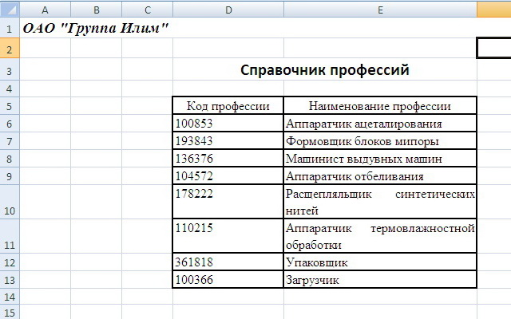

1. Присвойте имя группе ячеек «НАИМПР» (Выделите ячейки D5:E13, выберите команду «Присвоить имя» в меню «Формулы», присвойте имя «НАИМПР»).

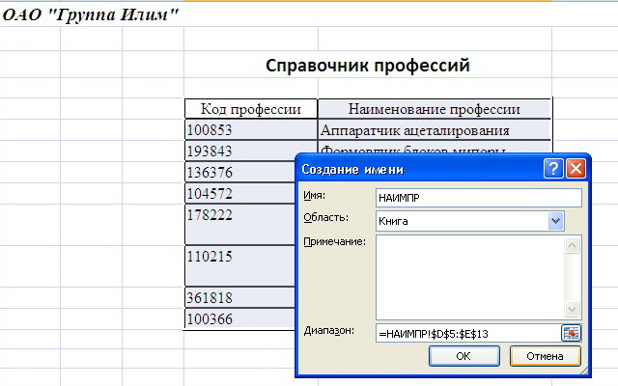

1. Переименуйте Лист 2 в «СПССТР».
2. Введите исходную информацию в «Список штата» (Приложение №2)
3. Присвойте имя группе ячеек «СПССТР» (Выделите ячейки C5:E21, выберите команду «Присвоить имя» в меню «Формулы», присвойте имя «СПССТР», нажмите ОК).

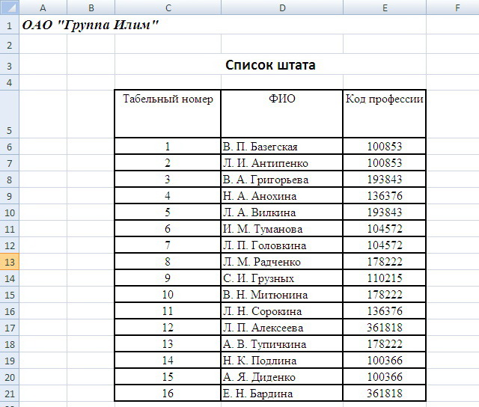

1. Переименуйте Лист 3 в «РАСЧВЕД» и введите исходные данные входной информации (Приложение № 1).
2. Организуйте контроль вводимых данных в колонку «Табельный номер» (Выделите ячейки столбца «Табельный номер»/ Выполните команду «Данные», «Проверка данных»/ На вкладке параметры в поле «Тип данных» выберите «Целое число», «Минимум» задайте 1, «Максимум» - 16. На вкладке «Сообщение об ошибке» задайте ограничения для ввода ячейки «Табельный номер» от 01 до 16.

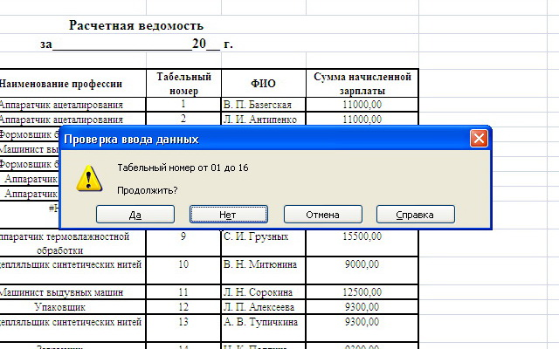

1. Заполните графу «Наименование профессии» в соответствии с кодом профессии (Выделите ячейку в колонке «Наименование профессии»/ Вызовите команду «Вставить функцию»/В поле «Категории» выберите «Ссылки и массивы», «ВПР»/Введите информацию в поле «Аргументы функции» как показано на рисунке, скопируйте ячейку с формулой до конца столбца.

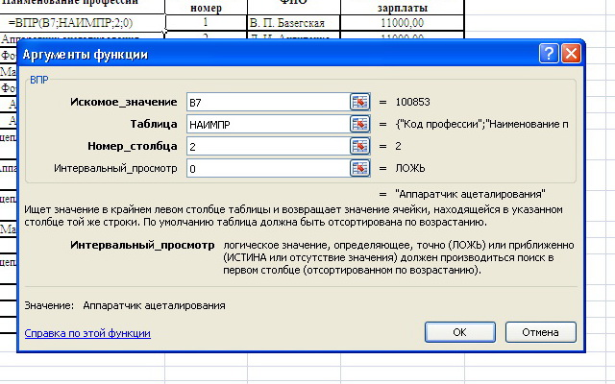

1. Заполните графу «ФИО» в соответствии с табельным номером (Выделите ячейку в колонке «ФИО»/ Вызовите команду «Вставить функцию»/В поле «Категории» выберите «Ссылки и массивы», «ВПР»/Введите информацию в поле «Аргументы функции» как показано на рисунке, скопируйте ячейку с формулой до конца столбца.

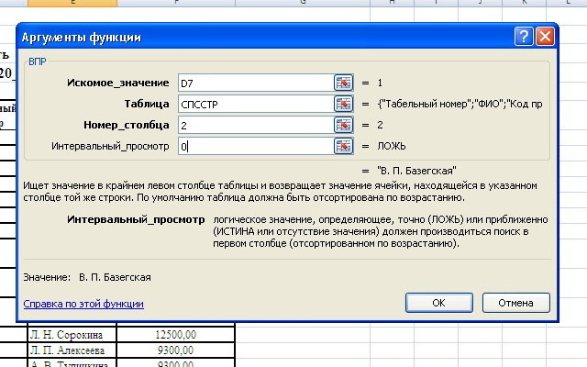

1. Создайте отчет «Анализ начисления заработной платы по профессиям и по заводу в целом» (Установите курсор в поле таблицы «Расчетная ведомость» и воспользуйтесь командой «Вставка/Сводная таблица»/ Установите поля в сводной таблице путем перетаскивания нужных наименований из «Списка полей сводной таблицы» в одну из четырех областей: Страница – Табельный номер, Строка - Наименование профессии, Данные – Сумма начисленной зарплаты.

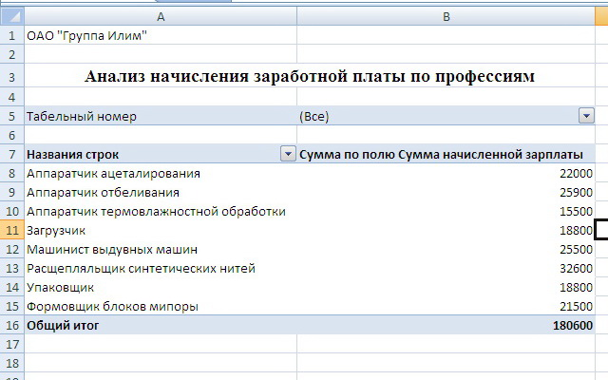

1. Создайте графический отчет «Анализ начисленной заработной платы по профессиям»

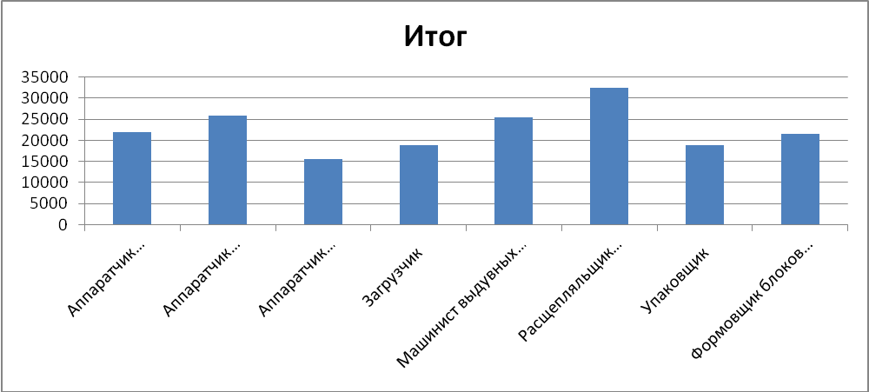

# Приложения №1

**Расчетная ведомость**

|  |  |  |  |  |
| --- | --- | --- | --- | --- |
| **Код профессии, i** | **Наименование профессии** | **Табельный номер, k** | **Период начисления зарплаты, d** | **Сумма заработной платы по табельному номеру, Sk** |
| 100853 | Аппаратчик ацеталирования | 1 | сен.09 | 9500-00 |
| 100853 | Аппаратчик ацеталирования | 2 | сен.09 | 13000-00 |
| 193843 | Формовщик блоков мипоры | 3 | окт.09 | 9300-00 |
| 136376 | Машинист выдувных машин | 4 | сен.09 | 14300-00 |
| 193843 | Формовщик блоков мипоры | 5 | окт.09 | 9300-00 |
| 104572 | Аппаратчик отбеливания | 6 | сен.09 | 12500-00 |
| 104572 | Аппаратчик отбеливания | 7 | сен.09 | 12000-00 |
| 178222 | Расщепляльщик синтетических нитей | 8 | сен.09 | 9000-00 |
| 110215 | Аппаратчик термовлажностной обработки | 9 | сен.09 | 13400-00 |
| 178222 | Расщепляльщик синтетических нитей | 10 | окт.09 | 12500-00 |
| 136376 | Машинист выдувных машин | 11 | сен.09 | 15500-00 |
| 361818 | Упаковщик | 12 | окт.09 | 9500-00 |
| 178222 | Расщепляльщик синтетических нитей | 13 | окт.09 | 9300-00 |
| 100366 | Загрузчик | 14 | сен.09 | 11000-00 |
| 100366 | Загрузчик | 15 | сен.09 | 11000-00 |
| 361818 | Упаковщик | 16 | окт.09 | 9500-00 |

# Приложения №2

**Справочник профессий**

|  |  |
| --- | --- |
| Код профессии | Наименование профессии |
| 100853 | Аппаратчик ацеталирования |
| 193843 | Формовщик блоков мипоры |
| 136376 | Машинист выдувных машин |
| 104572 | Аппаратчик отбеливания |
| 178222 | Расщепляльщик синтетических нитей |
| 110215 | Аппаратчик термовлажностной обработки |
| 361818 | Упаковщик |
| 100366 | Загрузчик |

**Список штата**

|  |  |  |  |  |
| --- | --- | --- | --- | --- |
| Табельный номер | ФИО | Код профессии | Разряд | Оклад |
| 1 | В. П. Базегская | 100853 | 1 | 11000-00 |
| 2 | Л. И. Антипенко | 100853 | 2 | 11000-00 |
| 3 | В. А. Григорьева | 193843 | 1 | 9500-00 |
| 4 | Н. А. Анохина | 136376 | 2 | 13000-00 |
| 5 | Л. А. Вилкина | 193843 | 1 | 12000-00 |
| 6 | И. М. Туманова | 104572 | 1 | 12500-00 |
| 7 | Л. П. Головкина | 104572 | 1 | 13400-00 |
| 8 | Л. М. Радченко | 178222 | 2 | 14300-00 |
| 9 | С. И. Грузных | 110215 | 1 | 15500-00 |
| 10 | В. Н. Митюнина | 178222 | 1 | 9000-00 |
| 11 | Л. Н. Сорокина | 136376 | 1 | 9000-00 |
| 12 | Л. П. Алексеева | 361818 | 1 | 9300-00 |
| 13 | А. В. Тупичкина | 178222 | 1 | 9300-00 |
| 14 | Н. К. Подлина | 100366 | 1 | 9300-00 |
| 15 | А. Я. Диденко | 100366 | 1 | 9500-00 |
| 16 | Е. Н. Бардина | 361818 | 1 | 9500-00 |